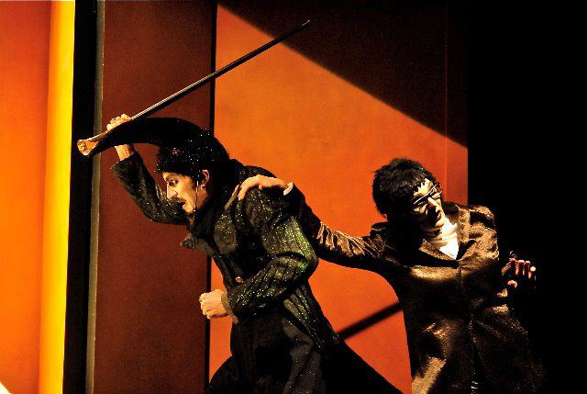
les 7 et 8 Novembre 2015

Stage théâtre ados, adultes Fox Compagnie

www.theatrefoxcie.com - http://www.facebook.com/Foxcie

Cette année, la Fox Compagnie fête ses 20 ans !! Vingt années de créations, de rencontres, de partage...A cette occasion, nous organisons des stages de théâtre tout au long de l' année,pour ce mois de Novembre, le stage se déroulera , sur le thème :
Le corps au théâtre (initiation)
Intervenant
Yannick Rosset, comédien, assistant metteur en scène au sein de la Fox Compagnie
Contenu
Quelle est l'importance du corps de l'acteur sur un plateau de théâtre ?
Appréhender son propre corps dans l'espace, face à un public, mais aussi son corps face aux autres acteurs.
Le but, est d'aborder tous ces questionnements dans la décontraction, notre seul objectif étant la découverte, l'apprentissage et le partage !

Horaires: 9h30-12h30/14h-17h30
Tarifs: 100 euros + 10 euros de cotisation à l' association
Renseignements et réservations: 06 18 12 51 06 / theatrefoxcompagnie@gmail.com

